|  |  |  |  |
| --- | --- | --- | --- |
| **Adı:** |  | **…………………. Ortaokulu** |  |
| **Soyadı:** |  | **………………. Eğitim Öğretim Yılı** | Tarih: ……/……/ 20.. |
| **Sınıfı:** |  | **DİN KÜLTÜRÜ VE AHLAK BİLGİSİ** | Aldığı Not |
| **No:** |  | **5. Sınıf 2.Dönem 2. Yazılı / Sınav Soruları** |  |

|  |
| --- |
| **1)Aşağıda verilen ifadelerin karşısındaki kutucuğa Doğru ise “D” Yanlış ise “Y” yazınız . (1x10=10p)** |

|  |  |  |
| --- | --- | --- |
| **DOĞRU** | **YANLIŞ** |  |
|  |  | **Hz.Hasan ve Hz. Hüseyin Peygamber Efendimizin torunlarıdır.** |
|  |  | **Peygamber Efendimiz (Sav) hiçbir konuda ailesine danışmaz bütün kararları tek başına alırdı.** |
|  |  | **Kevser suresi Mekke'de inmiştir. Üç ayetten oluşur. Kur’an-ı Kerim’in en kısa suresidir.** |
|  |  | **Peygamberimizi (s.a.v.) örnek alan bir baba, çocuklarına karşı anlayışlı olmalıdır.** |
|  |  | **Hz. Muhammed’in (s.a.v) soyu kızı Zeynep aracılığı ile devam etmiştir** |
|  |  | **Peygamberimiz çocukları gibi torunları arasında da büyük, küçük, kız, erkek ayrımı yapmazdı.** |
|  |  | **Hz. Muhammed’e (s.a.v.) adaletli olmasından dolayı el-Emin lakabı verilmiştir.** |
|  |  | **Hz. Muhammed (s.a.v.) ve Hz. Hatice’nin (r.a.) yedi çocuğu vardır.** |
|  |  | **Ümame Peygamberimizin (s.a.v.) çok sevdiği ve kızı Zeynep’in çocuğu olan torunudur.** |
|  |  | **Kevser; bolluk, bereket, çok hayır, neslin çoğalması gibi anlamlara gelir.** |

|  |
| --- |
| **2)Aşağıdaki sözcükleri, aşağıdaki cümlelerde yer alan boşluklara uygun gelecek şekilde yazarak cümleyi tamamlayınız? (3x5=15p)** |

|  |  |  |  |  |  |  |
| --- | --- | --- | --- | --- | --- | --- |
| **Şerif** | **Kevser** | **Kubbe** | **Naat** | **Tahire** | **Şerefe** | **Seyit** |
| * **Peygamber Efendimizin (s.a.v.) niteliklerini övmek amacıyla yazılmış eserlere …………………….denir.** * **Yarım küre biçiminde olan ve caminin üzerini örten yapıya ……………………denir.** * **Hz. Hasan’ın (r.a.) soyundan gelenlere ………………… denilir.** * **Hz. Hüseyin’in(r.a.) soyundan gelenlere ………………denilir.** * **Hz. Hatice (r.a.) Mekke’nin soylu kadınlarındandı. Üstün ahlakından dolayı kendisine …………….. lakabı verilmişti.** | | | | | | |

|  |
| --- |
| **3)Aşağıda karışık şekilde verilen caminin bölümlerini doğru bir şekilde eşleştiriniz.(3x5=15p)** |

|  |  |  |  |
| --- | --- | --- | --- |
|  | **Hacı Bektaş-ı Veli** | **1** | **Divan-ı Hikmet** |
|  | **Yunus Emre** | **2** | **Mesnevi** |
|  | **Süleyman Çelebi** | **3** | **Makalat** |
|  | **Hoca Ahmet Yesevî** | **4** | **Divan-ı Şerhi** |
|  | **Mevlana Celaleddin Rumi** | **5** | **Mevlid** |

**4)Aşağıda verilen edebiyatımızda dinin izlerini taşıyan önemli eserleri ve yazarlarını eşleştiriniz.(10p)**

**5)Aşağıda verilen görselde dini musikide kullanılan bazı çalgılar verilmiştir I ve II numaralı çalgının isimleri hangi şıkta doğru bir şekilde verilmiştir?(5p)**

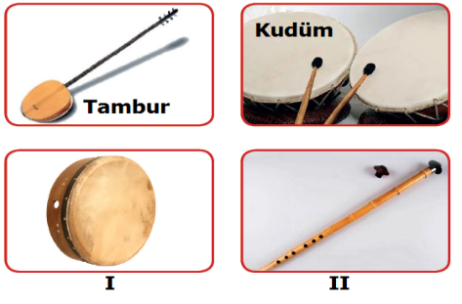

**I II**

**A) Davul Flüt  
B) Bendir Kaval  
C) Bendir Ney**

**D) Davul Kaval**

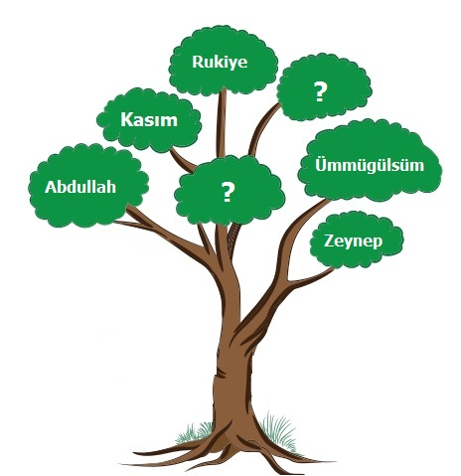**6)**

**Yukarıdaki görselde Peygamber Efendimizin çocukları verilmiştir. Soru işareti ile belirtilen yerlere aşağıdaki isimlerden hangi ikisi gelmelidir?(5p)**

**A)**Hasan-Hüseyin **B)**Ali-İbrahim **C)**Fatıma-Ali **D)**Fatıma-İbrahim

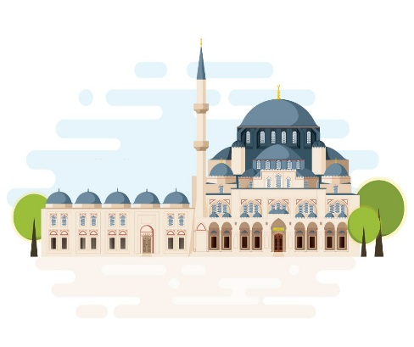 **7)**“İslam dini, insanların hayata bakış açılarını zenginleştirmiş ve insanlar da bu zenginliği mimari eserlerine yansıtmıştır.Osmanlılar döneminde Mimar Sinan tarafından yapılan bazı eserler günümüzde hâlâ hizmet vermekte ve mimari yapısıyla insanları hayran bırakmaktadır.”

**Aşağıdakilerden hangisi Mimar Sinan’ın yaptığı mimari eserlerden biri değildir?(5p)**

**A)**Süleymaniye Cami

**B)**Selimiye Cami

**C)**Sultanahmet Cami

**D)**Mihrimah Sultan Cami

**8)**”Edebiyatımızda dinin etkisiyle oluşan edebi eserlerin başında Yüce Allah’ın varlığı ve birliğinin konu edildiği ……………….. gelir.”

**Yukarıda boş bırakılan yere aşağıdakilerden hangisi gelmelidir?(5p)  
  
A)**Naat **B)**Tevhid

**C)**Münacat **D)**Mevlid

**9)Aşağıdaki ifadelerden hangisi Peygamberimizin aile içindeki örnek davranışlarından biri olarak gösterilemez?(5p)**

**A)**Aile bireyleri ile zaman zaman şakalaşması.  
**B)**Eş ve çocuklarına karşı merhametli ve adaletli davranması.  
**C)**Ailesi ile ilgili önemli kararları tek başına alması.  
**D)**Aile içinde dayanışmaya ve yardımlaşmaya önem vermesi.

[](http://www.ddyayinlari.com)

**CEVAP ANAHTARI VE DİĞER DÖKÜMANLAR İÇİN TIKLAYINIZ.**

**“Sizin en hayırlınız ailesine karşı en iyi şekilde davrananınızdır.” (Kutüb-i sitte,c.17,s214)**

**10)Aşağıda verilenlerin hangisi yukarıda verilen hadise uygun bir davranış olarak kabul edilemez.(5p)**

**A)**Ev işlerinde aileme yardım ederim. **B)**Vaktimin tamamını bilgisayarda oyun oynayarak harcarım. **C)**Anne ve babama yalan söylemem. **D)**Kardeşlerim ile eşyalarımı paylaşırım.

**[11)](http://www.egitimhane.com)**[“Umut Öğretmen: Her milletin kendine özgü örf ve adetleri vardır. Bu örf ve adetler nesilden nesile aktarılır. Kültürün en önemli unsurlarından biri olan din, örf ve adetleri etkiler.”](http://www.egitimhane.com)**[Bu parçada aşağıdakilerden hangisine değinilmemiştir? (5p)](http://www.egitimhane.com)****[A)](http://www.egitimhane.com)** [Din, kültürün önemli unsurlarından biridir.](http://www.egitimhane.com)**[B)](http://www.egitimhane.com)** [Örf ve adetler bir milletin dini inancını belirler.](http://www.egitimhane.com)**[C)](http://www.egitimhane.com)** [Örf ve adetler nesilden nesile aktarılır.](http://www.egitimhane.com)**[D)](http://www.egitimhane.com)**[Her milletin kendine özgü örf ve adetleri vardır.](http://www.egitimhane.com)

**[12) Dinimiz birçok örf ve adetimizi etkilemiştir diyen birinden aşağıdaki örneklerden hangisini vermesi beklenmez?(5p)](http://www.egitimhane.com)****[A)](http://www.egitimhane.com)** [Sünnet](http://www.egitimhane.com) **[B)](http://www.egitimhane.com)** [Düğün](http://www.egitimhane.com)**[C)](http://www.egitimhane.com)** [İsim koyma](http://www.egitimhane.com) **[D)](http://www.egitimhane.com)** [Oruç](http://www.egitimhane.com)

**[13)Dinin etkisi ile ortaya çıkan musiki türü aşağıdakilerden hangisidir? (5p)](http://www.egitimhane.com)**

**[A)](http://www.egitimhane.com)**[Türk Sanat Musikisi](http://www.egitimhane.com)

**[B)](http://www.egitimhane.com)**[Tasavvuf Musikisi](http://www.egitimhane.com)

**[C)](http://www.egitimhane.com)**[Türk Halk Musikisi](http://www.egitimhane.com)

**[D)](http://www.egitimhane.com)**[Klasik Türk Musikisi](http://www.egitimhane.com)

**[14)Peygamberimizle ilgili olarak aşağıda verilen bilgilerden hangisi yanlıştır? (5p)](http://www.egitimhane.com)**

**[A)](http://www.egitimhane.com)**[Peygamberimiz 25 yaşında peygamber olmuştur.](http://www.egitimhane.com)**[B)](http://www.egitimhane.com)**[İlk evliliğini Hz.Hatice ile yapmıştır.](http://www.egitimhane.com)

**[C)](http://www.egitimhane.com)**[Gençliğinden itibaren ticaret ile uğraşmıştır.](http://www.egitimhane.com)**[D)](http://www.egitimhane.com)**[Dürüstlüğü ile herkesin güvenini kazanmıştır.](http://www.egitimhane.com)

**BAŞARILAR…**

DİN KÜLTÜRÜ VE AHLAK BİLGİSİ

5. Sınıf 2.Dönem 2. Yazılı / Test Sınavı-1

DİN KÜLTÜRÜ VE AHLAK BİLGİSİ

5. Sınıf 2.Dönem 2. Yazılı / Test Sınavı-1

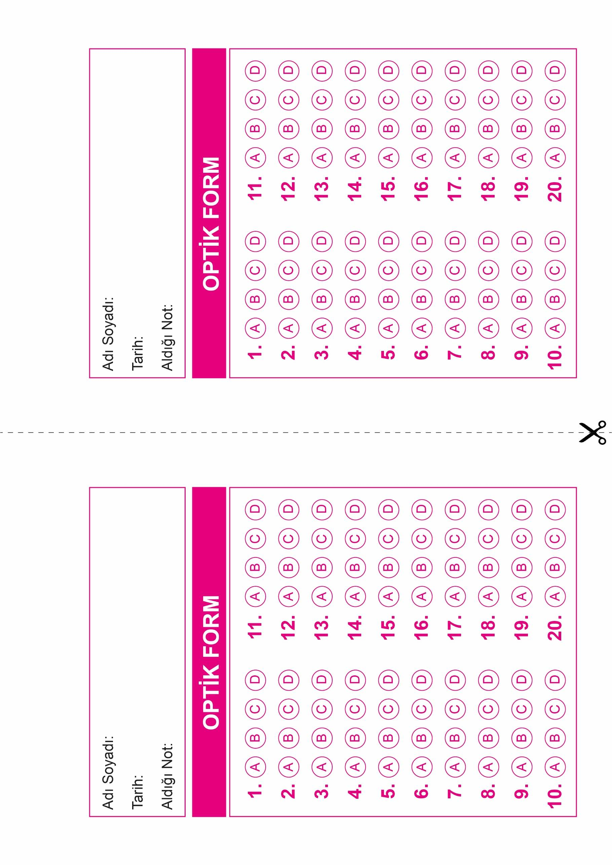

**5. SINIF SINAV VE CEVAP ANAHTARI İÇİN TIKLAYINIZ**

